IME, PRIIMEK: _________________________

VARNO V PROMETU

1. V KATERO SKUPINO SPADA DOLOČEN ZNAK? POVEŽI. ( ALI V ZVEZEK NARIŠI IN ZAPIŠI USTREZNO)

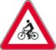 Tukaj je…

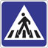 Prepovedano!

 Pazi!

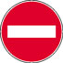 Naredi to!

2. KAJ POMENIJO ZNAKI. ( ALI V ZVEZEK ZAPIŠI IN NARIŠI. …)

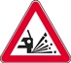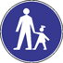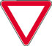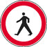

3. ČE JE TRDITEV PRAVILNA, POBARVAJ ☺ ( JO PREPIŠI), ČE PA TRDITEV NI PRAVILNA PA POBARVAJ ☹ (POPRAVI IN ZAPIŠI PRAVILNO)

POČAKAŠ ZELENO LUČ, NATO PREČKAŠ CESTO. ☺ ☹

ČE NI PLOČNIKA, HODIŠ OB DESNEM ROBU VOZIŠČA ☺ ☹

V TEMI NOSIŠ KRESNIČKO IN TEMNA OBLAČILA. ☺ ☹

V AVTOMOBILU SE VEDNO PRIPNEŠ Z VARNOSTNIM PASOM. ☺ ☹

IGRAŠ SE V BLIŽINI PARKIRANIH AVTOMOBILOV. ☺ ☹

5. MAJA MORA PRITI NA DRUGO STRAN ULICE IN JE HOTELA KAR STEČI ČEZ CESTO. NJENA MAMI JO JE KOMAJ USTAVILA. KAJ BI SE LAHKO ZGODILO, ČE MAJINE MAMICE NE BI BILO ZRAVEN? KAJ JE MAJA POZABILA NAREDITI, DA BI VARNO PRIŠLA ČEZ CESTO? (ZAPIŠI SAMO ODGOVOR)

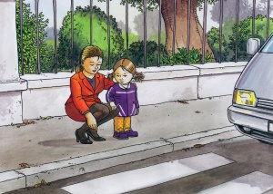

Da bi varno prišla čez cesto, je Maja pozabila: ______________________________________

______________________________________________________________________________

______________________________________________________________________________

Viri slik:
- http://www.signaco.si
- http://www.spv-rs.si

